**Universidad Sergio Arboleda**

**Escuela de Ciencias Exactas e Ingeniería**

**Programa Ciencias de la Computación e Inteligencia Artificial**

**Asignatura Ingeniería de Software**

**Anti Fake-News**

Especificación de Requisitos

Versión: 0002

Fecha: 25/09/2021

**HOJA DE CONTROL**

| **Proyecto** | Anti Fake-News | | |
| --- | --- | --- | --- |
| **Producto de Trabajo** | Especificación de Requisitos | | |
| **Autor(es)** | Juan Pablo Blanco, Valentina Franco, Emmanuel Mora, Rubén Núñez, Juan Carlos Tarazona, Jonathan Torres, Jofre Oliveros | | |
| **Versión/Edición** | 0002 | **Fecha Versión** | 18/10/2021 |
| **Aprobado por** | William Frasser Acevedo | **Fecha Aprobación** |  |
|  |  | **Nº Total de Páginas** | 55 |

**REGISTRO DE CAMBIOS**

| **Versión** | **Causa del Cambio** | **Responsable del Cambio** | **Fecha del Cambio** |
| --- | --- | --- | --- |
| 0001 | Inclusión del logo | Rubén Alexis Nuñez Montaña | 13/09/2021 |
| 0001 | Redacción de los objetivos | Emmanuel Mora Mosquera | 19/07/2021 |
| 0001 | Includes y extends del diagrama de uso | Emmanuel Mora Mosquera | 19/07/2021 |
| 0001 | Glosario como anexo | Rubén Alexis Nuñez Montaña | 12/09/2021 |
| 0001 | Diagrama de actividades como anexo | Emmanuel Mora Mosquera | 19/07/2021 |
| 0002 | Diagrama BPMN | Jonathan Torres Benítez | 25/09/2021 |
| 0002 | Historias de usuario | Juan Pablo Blanco Márquez | 25/09/2021 |
| 0002 | Subsistemas a desarrollar y requerimientos funcionales | Equipo anti fake news | 10/10/2021 |
| 0002 | Actualización del logo | Juan Carlos Tarazona | 11/10/2021 |
| 0002 | Modelo relacional de la BD | Emmanuel Mora Mosquera | 17/10/2021 |
| 0002 | Especificaciones de casos de uso | Juan Pablo Blanco, Jofre Oliveros, Alexis Nuñez | 17/10/2021 |
| 0002 | Requerimientos no funcionales | Valentina Franco, Jonathan Torres, Juan Tarazona | 17/10/2021 |

CONTROL DE DISTRIBUCIÓN

| **Nombre y Apellidos** |
| --- |
|  |
|  |

**Introducción** **4**

Alcance 5

Objetivos 5

**Información del dominio del problema** **6**

Introducción al Dominio del Problema 6

Glosario de Términos 8

**Descripción de la situación actual** **8**

Pros y Contras de la Situación Actual 8

Fortalezas de la Situación Actual 9

Debilidades de la Situación Actual 9

Modelos de Procesos de Negocio Actuales 10

Descripción de los Actores de Negocio Actuales 10

Descripción de Procesos de Negocio Actuales 11

Diagrama de actividades 11

Entorno Tecnológico Actual 12

Descripción del Entorno de Hardware Actual 12

Descripción del Entorno de Software Actual 12

**Sistema Anti Fake - News** **13**

Historias de usuario 13

**Necesidades de negocio** **13**

Objetivos del negocio. 13

Modelos de Procesos de Negocio Para Implantar 15

Descripción de los Actores de Negocio a Implantar 16

Descripción de Procesos de Negocio Para Implantar 17

**Descripción de los subsistemas a desarrollar** **18**

**Catálogo de requisitos del sistema a desarrollar** **20**

**Requisitos Generales del Sistema** **21**

Casos de uso del Sistema. 22

Diagramas de Casos de Uso del Sistema. 22

Especificación de actores del Sistema. 22

Especificaciones de Casos de Uso del Sistema. 24

Requisitos Funcionales del Sistema. 34

Modelo relacional de la base de datos 34

Requisitos de Información del Sistema. 34

Requisitos de Regla de Negocios del Sistema. 35

Requisitos de Conducta del Sistema 36

Requisitos No Funcionales del Sistema 38

Requisitos de Fiabilidad 42

Requisitos de Usabilidad 42

Requisitos de Eficiencia 42

Requisitos de Mantenibilidad 43

Requisitos de Portabilidad 43

Requisitos de Seguridad 43

**Referencias** **43**

**Anexos** **44**

Glosario 44

Diagrama de actividades 51

# Introducción

Las redes sociales como medio de comunicación flexible, portable y actual, permiten a sus usuarios unirse a una comunidad global en la que la información escala y se distribuye masivamente, permitiendo que el mundo sea una aldea intercomunicada. En la actualidad, las noticias se han desplazado a este marco informativo con el cual posee un alcance mayor dentro de un grupo de usuarios.

Dada la flexibilidad del uso de estas redes, los usuarios son libres de distribuir contenidos siempre que se respeten los mecanismos legales; independientemente de si tales contenidos poseen y/o están destinados a entregar información verídica o no. Twitter es una amplia red especializada en la difusión, que depende enteramente de la interacción entre sus usuarios; así es como la información se viraliza, pero debido a la falta de mecanismos de verificabilidad y también a ciertos factores psicológicos asociados, los usuarios son propensos a difundir contenido que parece verídico, pero que en realidad es engañoso. Las llamadas **Fake News** o noticias falsas.

En la publicación de este tipo de contenido, hay varios fines. Desde la sátira de una realidad específica hasta subvertir la percepción de un grupo de individuos hacia una persona, movimiento o causa política con impacto transnacional. La anterior situación es la que promueve el desarrollo del presente proyecto, con el fin de hacer frente a la batalla de la desinformación y blindar los mecanismos de detección de este tipo de contenido.

## Alcance

El sistema de software tendrá como objetivo detectar si una noticia es falsa o no, esto dentro del ámbito de las publicaciones compartidas en Twitter y en lo posible para noticias que tengan que ver con el territorio colombiano.

## Objetivos

* Identificar noticias en Twitter en las cuales los usuarios deseen verificar su veracidad.
* Extraer la información de las publicaciones encontradas para ser procesadas por el Bot.
* Implementar un modelo de aprendizaje de máquina supervisado que permita determinar la veracidad de una noticia en twitter.

# Información del dominio del problema

A continuación presentaremos todos los conceptos básicos necesarios para tener la mayor comprensión de la problemática de las fake news, dando a entender a todo lector el contexto del desarrollo de este software.

## Introducción al Dominio del Problema

En este apartado presentamos el diagrama de clases conceptuales del sistemas actual para entender de la mejor manera el sistema sabiendo cuales son sus funciones principales, su caso de uso para saber cómo los usuarios interactúan con el sistema teniendo en cuenta todas las acciones posibles que se pueden realizar, y conociendo como los principales conceptos del glosario que afectan al proyecto.

Diagrama de clases conceptuales:

Mostrando las principales clases del sistema actual de twitter, sus principales variables que necesita tanto una cuenta como un tweet y las funciones principales que puede hacer el tweet.

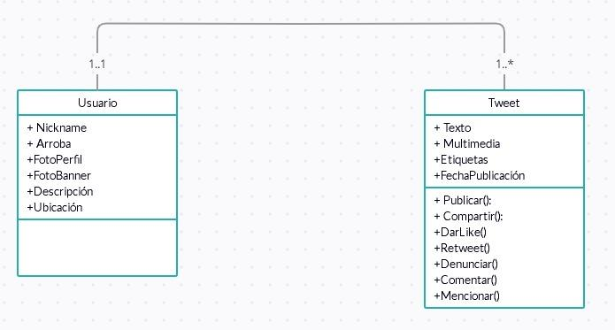

*Figura 1. Diagrama de clases conceptuales.*

Dentro de la red social de Twitter, el usuario tiene la posibilidad de interactuar con otros mediante los denominados tweets; como se muestra en la figura 1.*, para poder empezar con dicha interacción, el usuario debe de registrarse en la red y posteriormente al leer cualquier tipo de tweet, dar retweet, comentar, compartir o dar un like.

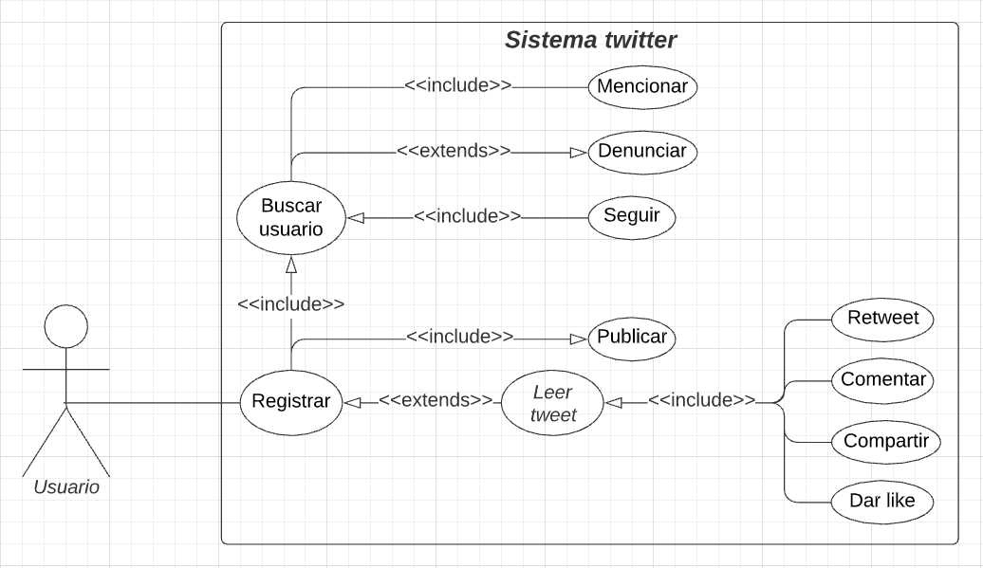

*Figura 2. Diagrama de casos de uso del sistema actual.*

También tendrá la posibilidad de buscar nuevos o usuarios conocidos a los que podrá seguir, denunciar o mencionar en alguna de sus publicaciones.

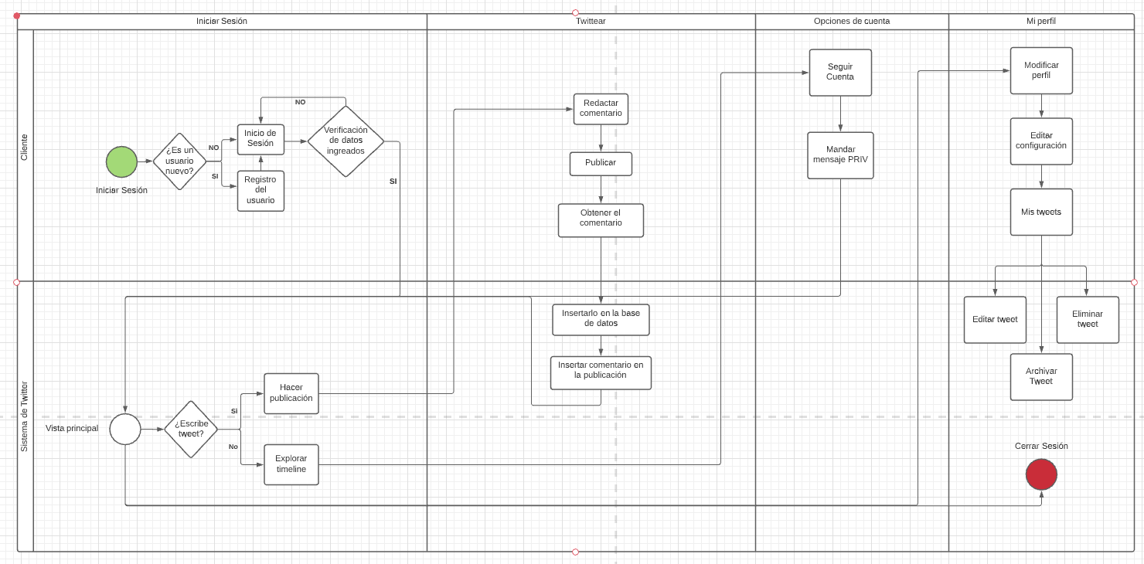

*Figura 3. Diagrama de actividades*

## Glosario de Términos

Glosario almacenado en anexos.

# Descripción de la situación actual

Twitter, la sexta red social más utilizada de Colombia tiene 3.35 millones de usuarios activos quienes comparten información personal, informativa, cultural e institucional donde cualquier persona tiene acceso alrededor del mundo, pero al ser utilizada de forma global, puede presentarse un mal manejo de la aplicación por parte de los usuarios y se presta para generar disgustos o polémicas con información tanto verdadera como falsa. Según un estudio de Kaspersky, el 70% de los latinoamericanos no sabe distinguir entre una noticia con información verdadera o falsa, un ejemplo de esto es la situación presentada en el mes de agosto donde una portada de la revista La República fue tendencia a nivel nacional por una frase dicha por la ministra de la TIC, Karen Abudinen, que gira entorno a la investigación realizada en su contra; la frase decía “Estoy tranquila, la procuraduría está de nuestro lado” causando un alboroto en la red social y siendo compartida por miles de personas, incluyendo usuarios influyentes; pero todo esto fue un montaje que se desmintio a las horas de ser tendencia y se rectifico que la frase decía “Estoy tranquila, no tengo nada que esconder”; esto es una demostración de cómo los usuarios pueden ser manipulados por cualquier tipo de información .

## Pros y Contras de la Situación Actual

| **Pros** | **Contras** |
| --- | --- |
| Difusión rápida de noticias. | Difusión rápida de noticias falsas. |
| Actualización de noticias recientes. | Bastante spam generado debido a la fácil difusión de publicaciones de cualquier tipo. |
| Feedback de manera rápida y clara. | Mal sistema de control sobre el contenido que suben los usuarios. A pesar de que twitter tiene la capacidad de monitorizar estrictamente el contenido que hay en su plataforma, twitter no hace nada por generar acciones cuando este es indebido. |
| Búsquedas un tema en específico por medio de etiquetas (# Hashtags). | Mal tiempo de respuesta por parte de los administradores de la plataforma al momento de que una noticia falsa se haga viral. |
| Tendencias en twitter de las situaciones en el país. | Ambigüedad en relación a las noticias del país y generar credibilidad en las noticias falsas recién subidas. |

*Tabla 2. Pros y Contras de la situación actual.*

### Fortalezas de la Situación Actual

Actualmente twitter maneja una herramienta o software el cual está bajo el nombre de “Proyecto Birdwatch”, este software ha sido implementado para disminuir las noticias falsas, actualmente está en una fase de desarrollo beta, y disponible para Estados Unidos. Principalmente Birdwatch funciona de la mano con los usuarios, ya que estos poseen la posibilidad de denunciar si una noticia es falsa o no, la noticia es colocada en una lista de posibles “fake news” y más tarde es analizada por un experto para que dé el veredicto final.

| **1** | Proyecto Birdwatch |
| --- | --- |
| **[Versión]** | 24/08/2021 |
| **Descripción** | Birdwatch es un enfoque impulsado por la comunidad para abordar la información errónea en Twitter. Los participantes pueden identificar los Tweets que creen que son engañosos, escribir notas que brinden contexto al Tweet y calificar la calidad de las notas de otros participantes. |
| **Comentarios** | En esta fase, Birdwatch tiene tres elementos principales: notas, calificaciones y el sitio Birdwatch. |

*Tabla 3. Fortalezas de la situación actual.*

### Debilidades de la Situación Actual

A pesar de las iniciativas que la plataforma Twitter promueve para hacer frente a contenido de índole desinformativo (como Birdwatch), depende mucho de la valoración de los usuarios y su capacidad de clasificar la información, pero debido a que esta valoración está ligada a la subjetividad, una “verdad” puede estar sesgada, lo que hace más complejo clasificar la información.

| **<id>999** | *Proyecto Birdwatch* |
| --- | --- |
| **[Versión]** | *24/08/2021* |
| **Descripción** | *A pesar de las funcionalidades ofrecidas por Birdwatch, se comprobó que sólo menos de la mitad de las contribuciones al programa era información confiable y auténtica en respuesta a los tweets marcados. Además, algunos de estos poseían una respuesta bastante sesgada. Es decir que las personas los marcaron o calificaron en función de la información de un solo lado de la historia que estaba mal y por tanto el impacto de la funcionalidad de Birdwatch.*  *Debido a que consiste en una publicación valorada por los usuarios, es susceptible al criterio de las calificaciones. En otras palabras, si un grupo de usuarios determina que la publicación es falsa y por el contrario otro grupo determina que es verdadera, el criterio de elección para determinar si una noticia es falsa o verdadera según este mecanismo es incierto.* |
| **Comentarios** | *En la nueva configuración del algoritmo, las notas no se van a etiquetar como útiles si tienen al menos de tres a cinco calificaciones en la nota citada. Ahora el umbral de calificación de utilidad aumentó de 0.5 a 0.84* |

*Tabla 4. Debilidades de la situación actual.*

## Modelos de Procesos de Negocio Actuales

A continuación se darán a conocer los usuarios actuales que presenta el proyecto, conociendo la importancia y el papel que representan, y conociendo cómo interactúan entre sí en todos los procesos necesarios para que el software trabaje de manera correcta, enfocados principalmente con la funcionalidad de Birdwatch.

### Descripción de los Actores de Negocio Actuales

| **1** | *Usuario* |
| --- | --- |
| **Descripción** | Este actor utiliza directamente la aplicación Twitter y juega un papel importante a la hora de informarse y difundir las noticias. |
| **Comentarios** | Puede tomar el rol de persona natural, jurídica o bot. |

*Tabla 5. Actor Usuario.*

| **2** | *Administrador* |
| --- | --- |
| **Descripción** | Regula el tipo de contenido que puede ser compartido en la comunidad de Twitter. |
| **Comentarios** |  |

*Tabla 6. Actor Administrador*

| **3** | *Anunciantes* |
| --- | --- |
| **Descripción** | Son un tipo de usuarios que utilizan sistemas de pago para hacer sus publicaciones más conocidas en un determinado tipo de público. Lo anterior con el fin de difundir una idea, aumentar la popularidad del anunciante o vender un producto. |
| **Comentarios** |  |

*Tabla 7: Actor Anunciante.*

| **4** | *Influencers* |
| --- | --- |
| **Descripción** | Usuarios con una gran base de seguidores y popularidad cuya opinión posee relativa importancia y peso en su respectiva comunidad. Debido a su gran alcance, son propensos a viralizar el contenido que publiquen. |
| **Comentarios** |  |

*Tabla 8. Actor Influencer.*

### Descripción de Procesos de Negocio Actuales

#### Diagrama de actividades

Podrá revisar el diagrama de actividades en el anexo 4.2

| **<id>999** | *Birdwatch* |
| --- | --- |
| **[Versión]** | *24/08/2021* |
| **[Dependencias]** | * *Notas* * *Ratings* * *Sitio de birdwatch* |
| **Descripción** | *Los participantes del proyecto piloto añaden notas en cada tweet; las notas están compuestas de preguntas de opción múltiple y campos de texto abiertos donde los participantes explican por qué consideran que el contenido del tweet es engañoso. Posteriormente, otros participantes califican las notas que encuentren mejor fundamentadas para aumentar su visibilidad y llegar a un número más grande de contribuyentes. Por último, el sitio web de Birdwatch será el hogar de todas las notas escritas por los participantes del programa junto con sus respectivas calificaciones.* |
| **[Actores]** | * *Participantes del programa piloto Birdwatch* |
| **Comentarios** | *Es importante resaltar que Birdwatch solo se encuentra disponible en estados unidos ya que la iniciativa se encuentra en fase de pruebas* |

*Tabla 9. Birdwatch.*

## Entorno Tecnológico Actual

El entorno tecnológico que abordará el sistema de software será Twitter, la cual es una aplicación web gratuita tipo blog que permite comunicarse entre usuarios en tiempo real a través de mensajes y Tweets, la aplicación permite difundir noticias y enterarse acerca de los temas que son tendencias en el momento.

### Descripción del Entorno de Hardware Actual

Para el desarrollo de un proyecto de machine learning que sea capaz de clasificar una noticia dependiendo de sus variables, es necesario un hardware relativamente potente para el buen funcionamiento, siendo la GPU el componente principal. De esta forma se busca una plataforma alojada remotamente para el desarrollo de este aprendizaje automático que será necesaria para beneficiarse de una potencia avanzada y poder desarrollar el sistema de software que cumpla con los requerimientos dados.

### Descripción del Entorno de Software Actual

Twitter proporciona a las empresas y desarrolladores acceso programático a los datos mediante APIs (interfaces de programación de aplicaciones), por medio de estas se pueden acceder a partes de los servicios que ofrece Twitter, de esta forma los desarrolladores pueden crear software que pueda integrarse con la app.

Las API de twitter incluye puntos de conexión con cinco grupos principales:

* Cuentas y usuarios
* Tweets y respuestas
* Mensajes directos
* Anuncios
* Herramientas y SDK de editor

# Sistema Anti Fake - News

### Historias de usuario

Añadidas en anexos.

# Necesidades de negocio

Este apartado contiene las funciones principales del sistema de software para cumplir tanto con las tareas del usuario, como también para las herramientas que busque cumplir el cliente, para así conocer las herramientas que tienen más prioridad.

## Objetivos del negocio.

Los siguientes objetivos presentados serán las herramientas que se irán creando en el desarrollo del sistema, mediante plantillas que nos especificarán cómo se verán organizadas las acciones de cada una, conociendo la jerarquía del desarrollo que se debe llevar a cabo.

| **<id>01** | *Encontrar publicaciones en las cuales la cuenta del Bot sea mencionada.* |
| --- | --- |
| **[Versión]** | *1.0 (10/10/2021)* |
| **[Dependencias]** | * Apis de twitter * Python |
| **Descripción** | Se debe identificar las noticias en las que el bot sea mencionado para posteriormente analizar la información de dicha publicación. |
| **Subobjetivos** | * Diferenciar entre noticia u opinión con el fin de analizar solamente las publicaciones con características de noticia. * Informar al usuario en dado caso que la publicación mencionada no pueda ser analizada. |
| **[Importancia]** | Muy alta. |
| **[Prioridad]** | Muy alta. |

| **<id>02** | *Extraer la información de las publicaciones encontradas para ser procesadas por el bot* |
| --- | --- |
| **[Versión]** | *1.0 (10/10/2021)* |
| **[Dependencias]** | * Apis de twitter * Python * Pandas * Spark |
| **Descripción** | Se debe extraer información de los tweets o publicaciones pertinentes para ser enviada al servidor del bot y ser analizadas. |
| **Subobjetivos** | * Usar e implementar las herramientas de análisis de datos Pandas y Spark |
| **[Importancia]** | Muy alta. |
| **[Prioridad]** | Muy alta. |

| **<id>03** | *Implementar un modelo de aprendizaje de máquina supervisado que permita determinar la veracidad de una noticia en twitter.* |
| --- | --- |
| **[Versión]** | *1.0 (10/10/2021)* |
| **[Dependencias]** | * Spark * Pandas * Scikit-Learn * Numpy |
| **Descripción** | El Bot debe trabajar por medio de un modelo de aprendizaje supervisado que sea capaz de enseñarle a identificar qué tan veraz puede ser una noticia. |
| **Subobjetivos** | * Recolectar datos con los que el modelo pueda ser entrenados. * Realizar preprocesamiento de datos * Aplicación del modelo * Evaluar modelo |
| **[Importancia]** | Muy alta. |
| **[Prioridad]** | Muy alta. |

| **<id>04** | *Implementar un sitio web que permita mantener informado al usuario sobre el Bot.* |
| --- | --- |
| **[Versión]** | *1.0 (10/10/2021)* |
| **[Dependencias]** | * HTML5 * JavaScript * CSS |
| **Descripción** | La cuenta de twitter del Bot deberá contener un enlace que redireccione al sitio web oficial del Bot donde se informará del funcionamiento del mismo. |
| **Subobjetivos** | * Mostrar el número de noticias analizadas. * Mostrar el número de noticias en espera de ser analizadas. * Informar sobre el estado del servicio del Bot. * Tener sección de preguntas frecuentes * Colocar información sobre los desarrolladores |
| **[Importancia]** | Media |
| **[Prioridad]** | Media |

| **<id>05** | *Permitir a los usuarios que visiten el sitio web del bot dar opiniones sobre el rendimiento y/o funcionamiento del bot.* |
| --- | --- |
| **[Versión]** | *1.0 (10/10/2021)* |
| **[Dependencias]** | * HTML5 * JavaScript * CSS |
| **Descripción** | El sitio web oficial del bot deberá contener un cuadro de texto donde podrá dar su opinión sobre el bot. |
| **Subobjetivos** | * Recolectar todas las opiniones de los usuarios para ser analizadas. * Enviar opiniones al servidor del bot |
| **[Importancia]** | Media |
| **[Prioridad]** | Media |

## Modelos de Procesos de Negocio Para Implantar

A partir del funcionamiento común de Twitter, se implementará dentro de la misma red social el siguiente modelo que tiene los siguientes actores y procesos que son utilizados para la herramienta a implementar.

Ayudándonos principalmente para el buen uso de los sistemas de información, conociendo cual es el mejor modelo para cumplir con los objetivos del sistema.

## Descripción de los Actores de Negocio a Implantar

En estas plantillas conoceremos de qué manera hacen parte los actores del negocio, para saber el peso que tienen, de qué dependen en nuestro sistema, y cómo actuarán y se verán afectados con el uso de esta herramienta.

| **<id>01** | *Cliente* |
| --- | --- |
| **[Versión]** | *1.0 (10/10/2021)* |
| **[Dependencias]** | * Twitter * Bot |
| **Descripción** | *El cliente hará las pruebas del bot por medio de la aplicación de Twitter para verificar la veracidad de una noticia de política colombiana.* |

| **<id>02** | *Bot* |
| --- | --- |
| **[Versión]** | *1.0 (10/10/2021)* |
| **[Dependencias]** | * Cliente * Twitter * Administrador |
| **Descripción** | *El bot es etiquetado por el cliente en publicaciones de Twitter para que verifique si la noticia es verdadera o falsa basándose en el contenido de la información.* |

| **<id>03** | *Administrador* |
| --- | --- |
| **[Versión]** | *1.0 (10/10/2021)* |
| **[Dependencias]** | * *Bot* * *Twitter* |
| **Descripción** | *El administrador se encarga del control, manejo y seguimiento del funcionamiento del bot.* |

| **<id>04** | *Twitter* |
| --- | --- |
| **[Versión]** | *1.0 (10/10/2021)* |
| **[Dependencias]** | * *Bot* * *Cliente* * *Administrador* |
| **Descripción** | *Es la aplicación para la cual se desarrolla el bot, con el fin de utilizar sus tweets para la validación de las noticias de política colombiana comentadas por los clientes.* |

## Descripción de Procesos de Negocio Para Implantar

| **01** | *Nombramiento del bot para conocer si es una noticia falsa* |
| --- | --- |
| **[Versión]** | *01 (10/10/2021)* |
| **[Dependencias]** | * *Se utilizan los tweets para su uso.* * *Es necesario que se use el nombramiento que tiene implementado Twitter.* |
| **Descripción** | *En el tweet que se quiere utilizar, se tiene que mencionar al bot con el arroba para que el bot pueda trabajar con la noticia.* |
| **[Importancia]** | *Alta* |
| **Actores** | * *Cliente* * *Twitter* * *Bot* |

| **02** | *Retweet de la respuesta del bot sobre la noticia* |
| --- | --- |
| **[Versión]** | *01 (10/10/2021)* |
| **[Dependencias]** | * *Se utilizan los retweets para su uso.* * *El retweet del bot también usará el nombramiento para responderle al cliente si la noticia es falsa o no.* |
| **Descripción** | *Cuando el bot procese la respuesta del tweet, este posteó en la cuenta del bot la clasificación que tiene la noticia en cuestión.* |
| **[Importancia]** | *Alta* |
| **Actores** | * *Cliente* * *Twitter* * *Bot* |

| **03** | *Tomar la información verídica de cuentas oficiales* |
| --- | --- |
| **[Versión]** | *01 (10/10/2021)* |
| **[Dependencias]** | * *Se utilizan cuentas para el proceso.* * *Modificación de Apis de twitter para desarrollar* |
| **Descripción** | *Estos información será extraída para verificar si las noticias preguntadas son reales* |
| **[Importancia]** | *Alta* |
| **Actores** | * *Twitter* * *Bot* |

# Descripción de los subsistemas a desarrollar

| **01** | *Modelos de aprendizaje* |
| --- | --- |
| **[Versión]** | *01 (10/10/2021)* |
| **[Dependencias]** | * Colab * Numpy |
| **Descripción** | *Entrenamiento del bot de manera supervisada para que sea capaz de identificar y diferenciar cada una de las noticias* |
| **[Importancia]** | *Correcto funcionamiento del bot* |
| **[Prioridad]** | *Super - Alta* |

| **02** | *Sitio Web* |
| --- | --- |
| **[Versión]** | *01 (10/10/2021)* |
| **[Dependencias]** | * Servidor. * HTML5 * CSS |
| **Descripción** | *Crear una página web para integrar información del bot, su funcionamiento o características básicas para ser consultada por cualquier usuario.* |
| **[Importancia]** | *Conocer información básica acerca del bot* |
| **[Prioridad]** | *Media* |

| **03** | *Administración de bases de datos* |
| --- | --- |
| **[Versión]** | *<01> (<10/10/2021>)* |
| **[Dependencias]** | * MySQL |
| **Descripción** | *Disposición de una interfaz gráfica que permita la interacción de un administrador con los datos proporcionados al bot. Estos datos pueden estar contenidos en un dataset.* |
| **[Importancia]** | *Tratamiento de datos por parte del administrador para retroalimentar el funcionamiento del sistema.* |
| **[Prioridad]** | *Superior/Alta* |

| **04** | *Enlace de la app con apis* |
| --- | --- |
| **[Versión]** | *01 (10/10/2021)* |
| **[Dependencias]** | * Numpy. * Colab. * Apis de Twitter |
| **Descripción** | *Enlazar las interfaces de programación de aplicaciones para el correcto funcionamiento del bot.* |
| **[Importancia]** | *Funcionamiento correcto del bot* |
| **[Prioridad]** | *Alta* |

| **05** | *Registro y almacenamiento de publicaciones* |
| --- | --- |
| **[Versión]** | *<01> (<10/10/2021>)* |
| **[Dependencias]** | * *Base de datos.* * *MySQL.* |
| **Descripción** | *Registra y almacena en la base de datos del sistema las publicaciones (noticias) donde el bot ha sido mencionado.* |
| **[Importancia]** | *Retroalimenta el aprendizaje del bot al clasificar mayores cantidades de datos, por lo que su eficiencia aumenta y mejora el servicio ofrecido al cliente.* |
| **[Prioridad]** | *Alta/Superior* |

| **06** | Retroalimentación del funcionamiento del sistema |
| --- | --- |
| **[Versión]** | <01> (<10/10/2021>) |
| **[Dependencias]** | * Opiniones de los usuarios. |
| **Descripción** | Apartado de la página web donde el cliente tiene la oportunidad de enviar sus opiniones acerca de la calidad del bot. |
| **[Importancia]** | Útil para realizar un feedback del funcionamiento actual del bot y permitirle a los administradores trabajar por su eficiencia. |
| **[Prioridad]** | Media |

# 

# Catálogo de requisitos del sistema a desarrollar

En términos generales, la solución propuesta para satisfacer las necesidades de negocio consiste en el desarrollo de un sistema que permita la identificación de un contenido informativo (noticia) como verdadero, falso (fake news) u opinión bajo el marco institucional colombiano. A continuación, se enuncian los requisitos generales del sistema.

## Requisitos Generales del Sistema

| **<id>01** | *Clasificar una publicación en el marco colombiano.* |
| --- | --- |
| **[Versión]** | *<01> (10/10/2021)* |
| **[Dependencias]** | * Publicación a ser analizada. * Entrenamiento adecuado. * Mención al bot realizada. |
| **Descripción** | *El sistema deberá etiquetar el tipo de publicación en el que ha sido mencionado.* |
| **Requisitos hijos** | * *Clasificar noticia como opinión.* * *Clasificar noticia como verdadera/falsa.* |
| **[Importancia]** | *Genera la identificación del contenido que el usuario solicita.* |
| **[Prioridad]** | *Alta/Superior* |

| **<id>02** | *Clasificar noticia como opinión* |
| --- | --- |
| **[Versión]** | *<01> (10/10/2021)* |
| **[Dependencias]** | * *Clasificar una noticia en el marco colombiano.* |
| **Descripción** | *El sistema deberá determinar si el tipo de contenido que recibe es una opinión.* |
| **[Importancia]** | *Identifica un tipo de contenido y notifica al usuario al respecto.* |
| **[Prioridad]** | *Alta.* |

| **<id>03** | *Clasificar noticia como verdadera/falsa* |
| --- | --- |
| **[Versión]** | *<01> (<10/10/2021>)* |
| **[Dependencias]** | * *Clasificar una publicación en el marco colombiano* |
| **Descripción** | *El sistema deberá clasificar una noticia como verdadera o falsa.* |
| **[Importancia]** | *Determinar la veracidad o falsedad (fake news) de una noticia.* |
| **[Prioridad]** | *Muy Alta.* |

| **<id>04** | *Generar una respuesta al usuario y notificarle* |
| --- | --- |
| **[Versión]** | *<01> (<10/10/2021>)* |
| **[Dependencias]** | *Clasificar una noticia como verdadera/falsa*  *Clasificar noticia como opinión.* |
| **Descripción** | *El sistema mediante el bot deberá notificar al usuario la clase de publicación a la que es consultado.* |
| **[Importancia]** | *Responde a la solicitud del usuario generando una respuesta.* |
| **[Prioridad]** | *Alta* |

## Casos de uso del Sistema.

### Diagramas de Casos de Uso del Sistema.

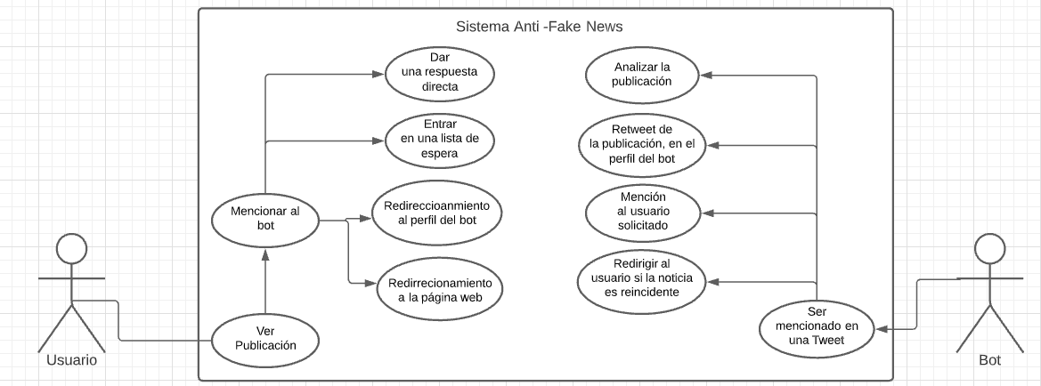

### Especificación de actores del Sistema.

| **<id>01** | *Cliente* |
| --- | --- |
| **[Versión]** | *1.0 (10/10/2021)* |
| **[Dependencias]** | * Twitter * Bot |
| **Descripción** | *El cliente hará las pruebas del bot por medio de la aplicación de Twitter para verificar la veracidad de una noticia de política colombiana.* |

| **<id>02** | *Bot* |
| --- | --- |
| **[Versión]** | *1.0 (10/10/2021)* |
| **[Dependencias]** | * Cliente * Twitter * Administrador |
| **Descripción** | *El bot es etiquetado por el cliente en publicaciones de Twitter para que verifique si la noticia es verdadera o falsa basándose en el contenido de la información.* |

| **<id>03** | *Administrador* |
| --- | --- |
| **[Versión]** | *1.0 (10/10/2021)* |
| **[Dependencias]** | * *Bot* * *Twitter* |
| **Descripción** | *El administrador se encarga del control, manejo y seguimiento del funcionamiento del bot.* |

| **<id>04** | *Twitter* |
| --- | --- |
| **[Versión]** | *1.0 (10/10/2021)* |
| **[Dependencias]** | * *Bot* * *Cliente* * *Administrador* |
| **Descripción** | *Es la aplicación para la cual se desarrolla el bot, con el fin de utilizar sus tweets para la validación de las noticias de política colombiana comentadas por los clientes.* |

### Especificaciones de Casos de Uso del Sistema.

| **Caso de uso** | | | Identificar publicaciones en las que el Bot ha sido mencionado | | | | | | SRS 001 | |
| --- | --- | --- | --- | --- | --- | --- | --- | --- | --- | --- |
| **Personal involucrado e intereses** | | | Al Usuario le interesa que el Bot analice la publicación.  Al Bot le interesa que lo mencionen en una publicación. | | | | | | | |
| **Precondición** | | | El usuario debe haber mencionado al bot en la publicación correspondiente. | | | | | | | |
| **Garantías de éxito Postcondición** | | | La mención del bot se ve reflejada en los comentarios de la publicación. | | | | | | | |
| **Autor-** | | | Usuario | | | **Fecha** | *10/10/2021* | **Versión** | | 01 |
| **Propósito** Extraer información del tweet. | | | | | | | | | | |
| **Resumen**  El bot está a la espera de que los usuarios lo mencionan en publicaciones de credibilidad dudosa. La garantía de éxito es que el bot le proporciona al usuario es que la mención se ve reflejada en los comentarios de la publicación. | | | | | | | | | | |
| **Escenario Principal de Éxito o Flujo Básico** | | | | | | | | | | |
| **Paso** | **Actor** | | | | **Sistema** | | | | | |
| 1 | Usuario | | | | Entra a una publicación | | | | | |
| 2 | Usuario | | | | Menciona a la cuenta del Bot dentro del tweet. | | | | | |
| 3 | Bot | | | | Detecta que es mencionado en un tweet. | | | | | |
| **Extensiones o Flujo Alternativos** | | | | | | | | | | |
| **Paso** | **Actor** | | | | **Sistema** | | | | | |
| 2.1 | Twitter | | | | aplicación fuera de servicio y que no se haya podido realizar la mención. | | | | | |
| 3.1 | Bot | | | | Cuenta fuera de servicio y que no se haya podido detectar su mención. | | | | | |
| **Requisitos especiales** | | | | | | | | | | |
| El usuario debe tener una cuenta de twitter | | | | | | | | | | |
| **Lista tecnologías y variaciones de datos** | | | | | | | | | | |
| Twitter, APIs de Twitter | | | | | | | | | | |
| Sistema de cómputo y/o móvil, Internet | | | | | | | | | | |
| **Frecuencia** | | **20 por semestre ( y me estoy arriesgando)** | | **Prioridad** | | | Alta | | | |

| **Caso de uso** | | | Enviar datos del tweet al servidor. | | | | | | SRS 002 | |
| --- | --- | --- | --- | --- | --- | --- | --- | --- | --- | --- |
| **Personal involucrado e intereses** | | | Al Bot le interesa extraer la información de la publicación.  A twitter le interesa que las API 's se encuentren en correcto funcionamiento. | | | | | | | |
| **Precondición** | | | Extraer información del tweet. | | | | | | | |
| **Garantías de éxito Postcondición** | | | Se ve reflejada toda la información de la publicación en la base de datos. | | | | | | | |
| **Autor-** | | | Bot | | | **Fecha** | *10/10/2021* | **Versión** | | 01 |
| **Propósito** Analizar la información recolectada del tweet. | | | | | | | | | | |
| **Resumen**  El Bot extrae los diferentes datos que se encuentran en una publicación por medio de las APIs de Twitter en la que fue mencionado, para posteriormente enviar dicha información a una base de datos con el propósito de analizarla. | | | | | | | | | | |
| **Escenario Principal de Éxito o Flujo Básico** | | | | | | | | | | |
| **Paso** | **Actor** | | | | **Sistema** | | | | | |
| 1 | Bot | | | | Extrae información del tweet. | | | | | |
| 2 | Bot | | | | Manda la información del tweet a la base de datos que se encuentra alojada en el servidor. | | | | | |
| 3 | Servidor | | | | Guardar información en la base de datos. | | | | | |
| **Extensiones o Flujo Alternativos** | | | | | | | | | | |
| **Paso** | **Actor** | | | | **Sistema** | | | | | |
| 1.1 | Bot | | | | Los datos se corrompen. | | | | | |
| 1.2 | Bot | | | | Los datos son nulos. | | | | | |
| 3.1 | Servidor | | | | Servidor fuera de servicio por lo que no almacena la información del tweet. | | | | | |
| **Requisitos especiales** | | | | | | | | | | |
| Conexión a internet estable y de gran ancho de banda | | | | | | | | | | |
| Correcto funcionamiento del servidor. | | | | | | | | | | |
| Alojar y procesar las peticiones en una cola paralelamente. | | | | | | | | | | |
| **Lista tecnologías y variaciones de datos** | | | | | | | | | | |
| Twitter, APIs de Twitter, SQL, Python, AWS educate | | | | | | | | | | |
| Sistema de cómputo y/o móvil, Internet | | | | | | | | | | |
| **Frecuencia** | |  | | **Prioridad** | | | Alta | | | |

| **Caso de uso** | | | Clasificación del tweet | | | | | | SRS 003 | |
| --- | --- | --- | --- | --- | --- | --- | --- | --- | --- | --- |
| **Personal involucrado e intereses** | | | Al Bot le interesa clasificar la noticia.  A twitter le interesa que las API 's se encuentren en correcto funcionamiento. | | | | | | | |
| **Precondición** | | | Modelo de aprendizaje supervisado entrenado. | | | | | | | |
| **Garantías de éxito Postcondición** | | | Calificar la clasificación del Bot con la precisión y recall del mismo.  Notificar resultado. | | | | | | | |
| **Autor-** | | | Bot | | | **Fecha** | *10/10/2021* | **Versión** | | 01 |
| **Propósito** Notificar al usuario la veracidad de la noticia. | | | | | | | | | | |
| **Resumen**  El Bot analiza la información de un tweet que fue enviada al servidor por medio de un modelo de aprendizaje supervisado entrenado, con el fin de notificarle al usuario sobre la veracidad de la noticia. | | | | | | | | | | |
| **Escenario Principal de Éxito o Flujo Básico** | | | | | | | | | | |
| **Paso** | **Actor** | | | | **Sistema** | | | | | |
| 1 | Bot | | | | Analiza la información de la noticia. | | | | | |
| 2 | Bot | | | | Clasifica la noticia si es verdadera o falsa. | | | | | |
| 3 | Servidor | | | | Guardar la información de la clasificación. | | | | | |
| **Extensiones o Flujo Alternativos** | | | | | | | | | | |
| **Paso** | **Actor** | | | | **Sistema** | | | | | |
| 2.1 | Bot | | | | Clasificación errónea de la noticia | | | | | |
| 2.2 | Bot | | | | Detectar que el tweet es una opinión. | | | | | |
| 3.1 | Servidor | | | | Mal almacenamiento de la información de la clasificación. | | | | | |
| **Requisitos especiales** | | | | | | | | | | |
| Conexión a internet estable y de gran ancho de banda | | | | | | | | | | |
| Correcto funcionamiento del servidor. | | | | | | | | | | |
| **Lista tecnologías y variaciones de datos** | | | | | | | | | | |
| Twitter, APIs de Twitter | | | | | | | | | | |
| Sistema de cómputo y/o móvil, Internet | | | | | | | | | | |
| **Frecuencia** | |  | | **Prioridad** | | | Alta | | | |

| **Caso de uso** | | | Respuesta del sistema. | | | | | | SRS 004 | |
| --- | --- | --- | --- | --- | --- | --- | --- | --- | --- | --- |
| **Personal involucrado e intereses** | | | Al Bot le interesa mandar una notificación de la noticia al usuario.  A twitter le interesa que las API 's se encuentren en correcto funcionamiento.  Al usuario le interesa saber la veracidad de la noticia | | | | | | | |
| **Precondición** | | | Envío de resultado de la clasificación a las APIs de twitter. | | | | | | | |
| **Garantías de éxito Postcondición** | | | Visualizar el retuit con la veracidad de la noticia en la cuenta del Bot.  Actualización de información del Bot. | | | | | | | |
| **Autor-** | | | Bot | | | **Fecha** | *10/10/2021* | **Versión** | | 01 |
| **Propósito** El usuario ve la noticia clasificada | | | | | | | | | | |
| **Resumen**  El bot envía el resultado de la clasificación de las noticias a las APIs de twitter para notificar al usuario por medio de un retuit el resultado del análisis, esto con el propósito de que el usuario visualice dicha información. | | | | | | | | | | |
| **Escenario Principal de Éxito o Flujo Básico** | | | | | | | | | | |
| **Paso** | **Actor** | | | | **Sistema** | | | | | |
| 1 | Bot | | | | Enviar la clasificación de la noticia a las APIs de twitter. | | | | | |
| 2 | Bot | | | | Notificar al usuario de que la noticia fue clasificada | | | | | |
| 3 | Bot | | | | Mostrarle al usuario la veracidad de la noticia. | | | | | |
| **Extensiones o Flujo Alternativos** | | | | | | | | | | |
| **Paso** | **Actor** | | | | **Sistema** | | | | | |
| 1.1 | Bot | | | | No enviar la información de la clasificación a las APIs de twitter. | | | | | |
| 2.2 | Bot | | | | No almacenar la información correctamente. | | | | | |
| 3.1 | Bot | | | | No enviar la respuesta al usuario. | | | | | |
| **Requisitos especiales** | | | | | | | | | | |
| Conexión a internet estable y de gran ancho de banda | | | | | | | | | | |
| Correcto funcionamiento del servidor. | | | | | | | | | | |
| **Lista tecnologías y variaciones de datos** | | | | | | | | | | |
| Twitter, APIs de Twitter | | | | | | | | | | |
| Sistema de cómputo y/o móvil, Internet | | | | | | | | | | |
| **Frecuencia** | |  | | **Prioridad** | | | Alta | | | |

| **Caso de uso** | | | Actualización de la cantidad de peticiones. | | | | | | SRS 004 | |
| --- | --- | --- | --- | --- | --- | --- | --- | --- | --- | --- |
| **Personal involucrado e intereses** | | | Al Bot le interesa mandar una notificación de la noticia al usuario.  A twitter le interesa que las API 's se encuentren en correcto funcionamiento.  Al usuario le interesa saber la veracidad de la noticia | | | | | | | |
| **Precondición** | | | Envío de resultado de la clasificación a las APIs de twitter. | | | | | | | |
| **Garantías de éxito Postcondición** | | | Visualizar el retuit con la veracidad de la noticia en la cuenta del Bot.  Actualización de información del Bot. | | | | | | | |
| **Autor-** | | | Bot | | | **Fecha** | *10/10/2021* | **Versión** | | 01 |
| **Propósito** El usuario ve la noticia clasificada | | | | | | | | | | |
| **Resumen**  El bot envía el resultado de la clasificación de las noticias a las APIs de twitter para notificar al usuario por medio de un retuit el resultado del análisis, esto con el propósito de que el usuario visualice dicha información. | | | | | | | | | | |
| **Escenario Principal de Éxito o Flujo Básico** | | | | | | | | | | |
| **Paso** | **Actor** | | | | **Sistema** | | | | | |
| 1 | Bot | | | | Enviar la clasificación de la noticia a las APIs de twitter. | | | | | |
| 2 | Bot | | | | Notificar al usuario de que la noticia fue clasificada | | | | | |
| 3 | Bot | | | | Mostrarle al usuario la veracidad de la noticia. | | | | | |
| **Extensiones o Flujo Alternativos** | | | | | | | | | | |
| **Paso** | **Actor** | | | | **Sistema** | | | | | |
| 2.1 | Servidor | | | | No enviar la información de la clasificación al bot. | | | | | |
| 2.2 | Bot | | | | No almacenar la información correctamente. | | | | | |
| 3.1 | Bot | | | | No enviar la respuesta al usuario. | | | | | |
| **Requisitos especiales** | | | | | | | | | | |
| Conexión a internet estable y de gran ancho de banda | | | | | | | | | | |
| Correcto funcionamiento del servidor. | | | | | | | | | | |
| **Lista tecnologías y variaciones de datos** | | | | | | | | | | |
| Twitter, APIs de Twitter | | | | | | | | | | |
| Sistema de cómputo y/o móvil, Internet | | | | | | | | | | |
| **Frecuencia** | |  | | **Prioridad** | | | Alta | | | |

## Requisitos Funcionales del Sistema.

## Modelo relacional de la base de datos

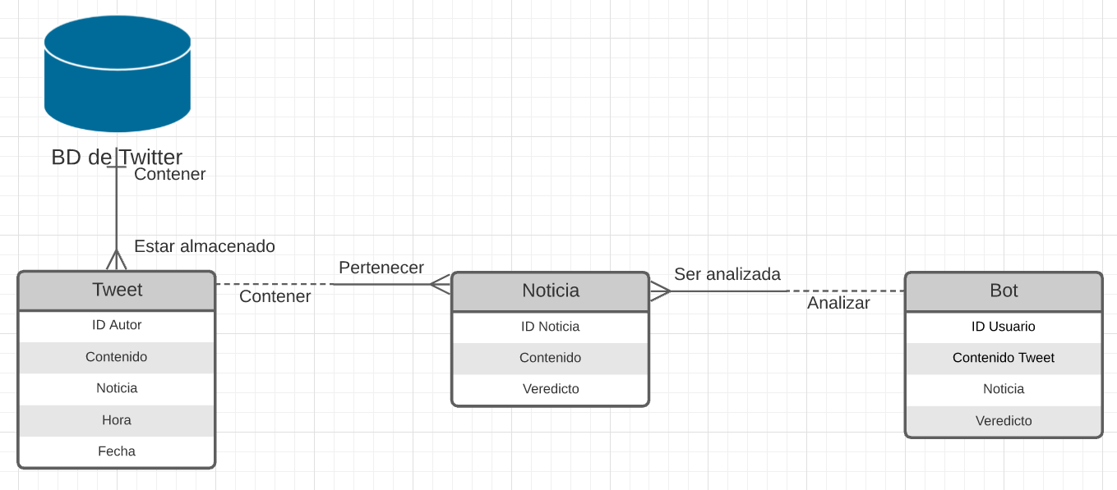

*Figura 6.1. Modelo relacional de base de datos*.

### Requisitos de Información del Sistema.

| **01** | *Extraer información* |
| --- | --- |
| **[Versión]** | *1.0 (10/10/2021)* |
| **[Dependencias]** | * *Req 06. (Segmentar el campo)* |
| **Descripción** | El sistema deberá extraer la información del tweet en el que se le menciona. |
| **Datos específicos** | *Antes de extraer la información, el bot debe cerciorarse de que el tweet es de índole política y de Colombia* |
| **[Importancia]** | *Alta* |
| **[Prioridad]** | *Alta* |

| **02** | *Almacenar opiniones* |
| --- | --- |
| **[Versión]** | *1.0 (10/10/2021)* |
| **[Dependencias]** | * *Req 5. (Integrar un sitio web)* |
| **Descripción** | Almacenar cada una de las opiniones de los usuarios. |
| **Datos específicos** | *Cada opinión de los usuarios debe ser almacenada y publicada en el sitio web de manera visible* |
| **[Importancia]** | *Alta* |
| **[Prioridad]** | *Media* |

### Requisitos de Regla de Negocios del Sistema.

| **03** | *Clasificar noticia* |
| --- | --- |
| **[Versión]** | *1.0 (10/10/2021)* |
| **[Dependencias]** | * *Req 1. (Extraer información)* * *Req 7. (Identificar cuentas oficiales)* |
| **Descripción** | Clasificar la noticia entre verdadera, falsa u opinión de un usuario. |
| **[Importancia]** | *Alta* |
| **[Prioridad]** | *Alta* |

| **04** | *Notificar análisis* |
| --- | --- |
| **[Versión]** | *1.0 (10/10/2021)* |
| **[Dependencias]** | * *Req 1. (Extraer información)* * *Req 3. (Clasificar noticia)* * *Req 9. (Procesar el lenguaje)* |
| **Descripción** | *Notificar el análisis de la noticia citando el tweet con un mensaje de la clasificación hecha en la cuenta del Bot* |
| **[Importancia]** | *Alta* |
| **[Prioridad]** | *Media* |

| **05** | *Integrar sitio web* |
| --- | --- |
| **[Versión]** | *1.0 (10/10/2021)* |
| **[Dependencias]** | *x* |
| **Descripción** | *Integrar un sitio web al perfil del Bot que contenga información básica de su funcionamiento* |
| **[Importancia]** | *Alta* |
| **[Prioridad]** | *Media* |

| **06** | *Segmentar el campo* |
| --- | --- |
| **[Versión]** | *1.0 (10/10/2021)* |
| **[Dependencias]** | * *Req 1. (Extraer información)* * *Req 7. (Identificar cuentas oficiales)* * *Req 9. (Procesar el lenguaje)* |
| **Descripción** | *Segmentar el campo de búsqueda del Bot concerniente a la temática política colombiana* |
| **[Importancia]** | *Alta* |
| **[Prioridad]** | *Alta* |

### Requisitos de Conducta del Sistema

| **07** | *Identificar cuentas oficiales* |
| --- | --- |
| **[Versión]** | *1.0 (10/10/2021)* |
| **[Dependencias]** | * *Req 1. (Extraer información)* * *Req 6. (Segmentar el campo)* |
| **Descripción** | Identificar las cuentas oficiales (verificadas) colombianas de difusión de noticias en Twitter |
| **Interfaz de Servicio** | *No* |
| **[Importancia]** | *Media* |
| **[Prioridad]** | *Media* |

| **08** | *Emitir respuesta* |
| --- | --- |
| **[Versión]** | *1.0 (10/10/2021)* |
| **[Dependencias]** | * Req 1. (Extraer información) * Req 3. (Clasificar noticia) * Req 4. (Notificar análisis) * Req 6. (Segmentar campo) |
| **Descripción** | Emitir una respuesta de que la solicitud se está procesando |
| **Interfaz de Servicio** | *Si* |
| **[Importancia]** | *Alta* |
| **[Prioridad]** | *Media* |

| **09** | *Procesar el lenguaje* |
| --- | --- |
| **[Versión]** | *1.0 (10/10/2021)* |
| **[Dependencias]** | * Req 1. (Extraer información) |
| **Descripción** | Procesar el lenguaje natural |
| **Interfaz de Servicio** | *No* |
| **[Importancia]** | *Alta* |
| **[Prioridad]** | *Alta* |

## 

## Requisitos No Funcionales del Sistema

| **<id>01** | **Visualización del número de peticiones que ha recibido el bot.** |
| --- | --- |
| **[Versión]** | 1.0(17/10/2021) |
| **[Dependencias]** | * Integración de un sitio web con información básica disponible. |
| **Descripción** | El sistema deberá mostrar el número de peticiones que están por analizarse en el sitio web del bot. |
| **[Importancia]** | El usuario tendrá acceso a un histórico que le permitirá visualizar la cantidad de solicitudes que ha recibido el sistema. |
| **[Prioridad]** | Baja |
| **Comentarios** | Disponible en el sitio web. |

| **<id>02** | **Límite de noticias verificadas.** |
| --- | --- |
| **[Versión]** | 1.0(17/10/2021) |
| **Descripción** | El sistema deberá ser capaz de realizar hasta un máximo de 2400 verificaciones de noticias pedidas por los usuarios al día. |
| **[Importancia]** | Esto ha de ser necesario ya que el límite que tiene Twitter para postear tweets es de 2400 por cada cuenta, respetando las normas de la red social. |
| **[Prioridad]** | Media |
| **[Estado]** | En desarrollo |

| **<id>03** | **Mostrar el tiempo que el bot tarda en realizar una respuesta** |
| --- | --- |
| **[Versión]** | 1.0(17/10/2021) |
| **[Dependencias]** | * Integrar un sitio web al perfil del Bot que contenga información básica de su funcionamiento. |
| **Descripción** | El sistema deberá mostrar el tiempo que el bot tardará en decir si la noticia es verídica o no, inmediatamente después de ser etiquetada. |
| **[Importancia]** | El cliente podrá saber el tiempo de espera sobre el bot para recibir una respuesta, así tendrá presente el límite de tiempo del bot y no gastará recursos al estar entrando en la aplicación para ver la respuesta sino el bot le avisará. |
| **[Prioridad]** | Media |
| **[Estado]** | En desarrollo |

| **<id>04** | **Análisis del tiempo de respuesta del sistema.** |
| --- | --- |
| **[Versión]** | 1.0(17/10/2021) |
| **[Dependencias]** | * Tiempo de respuesta para cada solicitud. * Solicitudes realizadas por el usuario. * Capacidad de procesamiento inteligente del sistema. |
| **Descripción** | El sistema deberá ser capaz de promediar el tiempo de respuesta del bot para analizar su curva de aprendizaje y posibles mejoras en el análisis de la noticia. |
| **[Importancia]** | Permite mejorar la experiencia del usuario al solicitar la verificación de una noticia. |
| **[Prioridad]** | Media |

| **<id>05** | **Adaptabilidad a cambios de Twitter y revisión general semanal del sistema** |
| --- | --- |
| **[Versión]** | 1.0(17/10/2021) |
| **Descripción** | El sistema deberá adaptarse a las modificaciones y actualizaciones que la aplicación principal (Twitter) sufra. Paralelamente de forma semanal se debe hacer un mapeo general del estado del sistema para validar su funcionamiento y posibles mejoras. |
| **[Importancia]** | Como la base de nuestro sistema es Twitter, el sistema debe estar en una constante adaptabilidad de la plataforma, y también conociendo como está la propia aplicación para su buena utilización. |
| **[Prioridad]** | Alta |
| **[Estado]** | En desarrollo |

| **<id>06** | **Protección de datos de los usuarios.** |
| --- | --- |
| **[Versión]** | 1.0(17/10/2021) |
| **[Dependencias]** | * Base datos del feedback de los usuarios. * Sitio web donde las opiniones son realizadas. |
| **Descripción** | Mantener el anonimato y privacidad de los comentarios realizados por los usuarios. |
| **[Importancia]** | Confiabilidad en un sistema que mantiene su neutralidad en el tratamiento de los datos. |
| **[Prioridad]** | Media |

| **<id>07** | **Recuperación del sistema y operatividad inmediata** |
| --- | --- |
| **[Versión]** | 1.0(17/10/2021) |
| **[Dependencias]** | * Adaptabilidad a cambios de Twitter y revisión general semanal del sistema. * Estado actual de funcionamiento de Twitter. |
| **Descripción** | El sistema deberá recuperarse y estar operativo a la par que Twitter en caso de que este último haya sufrido una caída a nivel global o regional. |
| **[Importancia]** | Sistema en condiciones de operación tras la recuperación de la plataforma principal (Twitter) |
| **[Prioridad]** | Alta |

| **<id>08** | **Aplicacion basada en la API de Twitter** |
| --- | --- |
| **[Versión]** | 1.0(17/10/2021) |
| **Descripción** | El sistema deberá estar cimentado en la API abierta de Twitter, lo que permitirá hacer integraciones con otras plataformas web. |
| **[Importancia]** | Esto permite que trabaje con las bases de Twitter para que se pueda efectuar la funcionalidad del Bot, y que la búsqueda de noticias verídicas se pueda llevar a cabo. |
| **[Prioridad]** | Alta |
| **[Estado]** | En desarrollo |

| **<id>09** | **Soporte de las bases de datos** |
| --- | --- |
| **[Versión]** | 1.0(17/10/2021) |
| **[Dependencias]** | * Disponibilidad de servidores basados en la nube o FTP |
| **Descripción** | El sistema deberá estar alojado en dos o más servidores de tal manera que siempre haya un respaldo de la información (bases de datos) por si alguno de ellos llega a fallar. |
| **[Importancia]** | Promueve la seguridad de los datos y evita la pérdida de información. |
| **[Prioridad]** | Alta |
| **[Estado]** | En proceso. |
| **Comentarios** | Los servidores pueden estar basados en la nube. |

### 

### Requisitos de Fiabilidad

El requisito no funcional No° 7 representa la fiabilidad que se describe como “en caso de que la aplicación principal (Twitter) sufra una caída en sus servicios, el sistema propuesto debe recuperarse y estar operativo paralelamente con Twitter” esto ya que muestra la recuperación del sistema en el menor tiempo posible porque se realizará en caso de cualquier caída de Twitter, dependiendo totalmente de los servidores de Twitter en el aspecto de la tolerancia de fallos.

Con el fin de asegurar una base sólida sobre la cual los datos estén resguardados, se ha planteado el **requisito funcional No° 9,** con el cual se propone el uso de diversos servidores (preferiblemente basados en la nube) para el alojamiento de las bases de datos del sistema, que contiene datos sujetos a procesamiento (publicaciones de noticias), etiquetas, demografía, tendencias y fuentes fiables de noticias. El núcleo de este requisito consiste en poseer un respaldo para la data que se está almacenando en caso de que una de las terminales de alojamiento falle. Lo anterior hace más fiable el uso del sistema y también genera confianza ante los potenciales usuarios que pueda tener.

### Requisitos de Usabilidad

La visualización del número de peticiones que el bot recibe (Requisito no funcional No° 1) permite aprender sobre la carga de trabajo que el sistema está recibiendo y procesando, así como una disposición de data que permite observar su operatividad, así como medir el grado de uso y recepción que está teniendo en la comunidad colombiana de Twitter; de esa manera, el requisito se convierte en uno de los factores para determinar si hay un mayor acercamiento al nicho de mercado (usuarios colombianos o relacionados con).

### Requisitos de Eficiencia

Twitter cuenta con un límite de tweets de 2400 realizados por una cuenta, por lo tanto, el bot va a contar con ese límite para responder a la mención de un usuario (Requisito no funcional No° 2), esto tendrá un limitante de funcionamiento del sistema y que será mencionado previamente al usuario con el número de menciones de respuesta restante que tiene el bot.

El bot va a mostrar al usuario el límite de tiempo que va tardar en dar respuesta a su petición (**Requisito No° 3**), debido a que el primer usuario que lo mencione se le dará prioridad en respuesta y se irán poniendo en un orden de mención consecutivamente a los usuarios que lo vayan mencionando. Así mismo ese tiempo de respuesta se va a ir acumulando para realizar una curva de aprendizaje y poder hacer mejoras en el rendimiento del sistema para una eficiencia de respuesta al usuario (**Requisito No° 4**).

### Requisitos de Mantenibilidad

De acuerdo con el **requisito no funcional número 5**, el sistema debe ser capaz de mantenerse estable ante cualquier tipo de actualización y/o modificación que sufra Twitter. Para dar soporte a ello, se busca hacer un sondeo de estado general semanalmente por parte de administradores encargados del funcionamiento y supervisión del sistema. Lo anterior, permitirá detección de fallos, optimización del sistema, aprendizaje acumulativo e iterativo, restablecimiento de tiempos de mantenimiento dependiendo del nivel de la necesidad de intervención del sistema y mejoras operativas en su funcionamiento.

### Requisitos de Portabilidad

El sistema está planteado de manera tal que debe poder adaptarse a otro tipo de escenarios y plataformas que no necesariamente dependen de Twitter. (**Requisito no funcional No° 8**). Esta integración le da al sistema un uso multiplataforma, capaz de coexistir con otros desarrollos web basados en APIs de código abierto, lo que incrementa su compatibilidad, nivel adaptativo a nivel de software y por ende lo hace más escalable para el enfoque de análisis de información que se le pretende dar.

### Requisitos de Seguridad

“Mantener el anonimato y privacidad de los comentarios realizados por los usuarios“ este es el **Requisito no funcional No° 6** no funcional que presentamos y representa seguridad porque mantiene la privacidad de las opiniones ajenas al sistema y la protección de datos externos con el anonimato de los usuarios que posteen los comentarios.

# Referencias

* Twitter. (2021, agosto 24). *Overview*. Birdwatch Guide.<https://twitter.github.io/birdwatch/about/overview/>
* Jimenez, M. (2021, 01 26). *Twitter lanza Birdwatch, una herramienta para combatir las 'fake news' apoyándose en la comunidad*. cincodias.elpais. <https://cincodias.elpais.com/cincodias/2021/01/26/companias/1611668238_029031.html>
* Redacción BLU Radio. (2021, Mayo 03). *Redes sociales más usadas en Colombia*. BLU Radio.<https://www.bluradio.com/tecnologia/estas-son-las-redes-sociales-mas-usadas-en-colombia-segun-estudio>
* Alvino, C. (2021, Abril 12). *Estadísticas de la situación digital de Colombia en el 2020-2021*. Branch.<https://branch.com.co/marketing-digital/estadisticas-de-la-situacion-digital-de-colombia-en-el-2020-2021/>
* La República. (2021, Agosto 14). *Imagen de la marca está siendo utilizada en Twitter para crear noticias falsas y desinformar*. La República.<https://www.larepublica.co/economia/imagen-de-la-marca-esta-siendo-utilizada-en-twitter-para-crear-noticias-falsas-y-desinformar-3217830>
* Ministerio de Tecnologías de la Información y las Comunicaciones. (2021, Abril 08). *¿Por qué las noticias falsas también son un riesgo real?* MinTIC.<https://mintic.gov.co/portal/inicio/Sala-de-prensa/Noticias/126509:Por-que-las-noticias-falsas-tambien-son-un-riesgo-real>

# Anexos

## Glosario

A continuación, se introducen los conceptos necesarios para abarcar el dominio del problema, cada uno con su respectivo significado.

| **Término** | **Significado** |
| --- | --- |
| Alfabetización digital | Es la capacidad de una persona para realizar diferentes tareas en un ambiente digital. |
| Alfabetización mediática | Es la capacidad de acceder, analizar, crear y actuar utilizando todas las formas de comunicación. |
| Amarillismo | Es aquel tipo de periodismo que se caracteriza por intentar subir el “rating” utilizando el sensacionalismo, lo que implica manipular la información haciéndola más dramática, espectacular, sádica, con abundancia de sangre, llanto, desesperación, o con ribetes sexuales, para despertar interés en base a impresiones o emociones fuertes. |
| Bias (Parcialidad) | Cuando se adopta una posición a favor de otra persona o de una causa sin un criterio objetivo y riguroso se está siendo parcial. Quien actúa de esta manera, tiene un comportamiento interesado, arbitrario y, por lo tanto, injusto. Si queremos ser justos en nuestras decisiones es necesario evitar la parcialidad. |
| Broma (Hoax) | Un acto destinado a engañar a la personas para que piense que algo es verdadero o real cuando no lo es. |
| Cherry picking* | Cuando las personas usan evidencia legítima, pero no toda la evidencia. Seleccionan segmentos de evidencia que parecen respaldar su argumento y ocultan o ignoran el resto de evidencia que tiende a refutar. |
| Ciencia basura | Investigaciones, datos y afirmaciones científicas defectuosas creadas para obtener beneficios económicos o políticos. |
| Clickbait | Atraer a las personas por medio de títulos engañosos, para que hagan click. |
| Comentario | Opinión de un usuario sobre una noticia o tema en discusión. |
| Confianza (Trust) | Se entiende por confianza a la creencia o fe en una persona o grupo, que será capaz de actuar en forma adecuada, frente a una situación puntual. |
| Contenido generado por el usuario | La producción de contenido por parte del público en general en lugar de profesionales pagados y expertos en el campo. Cuando los usuarios cotidianos pueden informar las noticias anónimamente, no se les puede responsabilizar de nada de lo que dicen y se vuelve más difícil distinguir los hechos de la ficción. Como cualquiera puede publicar algo en línea, puede generar una sobrecarga de información. |
| Contenido patrocinado (Sponsored content) | Una compañía patrocina a un influencer para promocionar su contenido o noticia. |
| Deepfake | Contenido multimedia que usa aplicaciones de Inteligencia Artificial para superponer el rostro de una persona al cuerpo de otra, generalmente con el propósito de parodiar celebridades o desacreditarlas. |
| Disinformation | crear rumores, o alterar las noticias, es información errónea que se da, generalmente de manera intencionada. |
| Eufemismo | Una palabra o expresión suave o indirecta que sustituye a una que se considera demasiado dura o brusca cuando se refiere a algo desagradable o vergonzoso. |
| Evidencia anecdótica | Son las observaciones o indicaciones informales que no han pasado por un análisis riguroso o científico. |
| Fake News | Son noticias falsas |
| Falsedad (Falsehood) | Una declaración falsa. |
| Fiabilidad | Se utiliza para calificar a aquel o aquello que brinda seguridad, ofrece garantías o resulta confiable. Puede tratarse de una persona, un objeto, un procedimiento, etc. |
| Filtro de burbuja | Proveedores de servicios web usan algoritmos que determinan qué información. Se refiere a la idea de que esta personalización automatizada, aunque útil, puede aislar al usuario de otra información. Es decir, puede limitar la exposición a diversos puntos de vista y debilitar la capacidad de evitar noticias falsas y prejuicios. |
| Fuente | De donde proviene la información |
| Fuente principal | Relatos de primera mano de un evento y se crean durante el tiempo en que tuvo lugar el evento. También pueden ser creadas en una fecha posterior, por un participante en esos eventos. Pueden ser también obras creativas. |
| Fuente secundaria | Un trabajo (como un libro o un artículo de revista) que resume, analiza, interpreta o comenta sobre una o más fuentes primarias. |
| Hashtags | Palabras claves, que sirven como etiquetas para definir una clase de contenido es y qué clase de contenido puede llegar a tener. |
| Hecho | Algo que tiene existencia real. Una pieza de información presentada como si tuviera una realidad objetiva. Algo que realmente existe o ha ocurrido. |
| Hecho alternativo (Alternative fact) | Generalmente se entiende como un hecho que se refiere a algo con existencia real o presentado como si tuviera una realidad objetiva. Como exagerar la realidad agrandándola o reduciéndose. |
| Informe circular | Se produce cuando la publicación a publica información errónea, la publicación B la reimprime y la publicación A cita a B como la fuente de la información. |
| Leyenda urbana/mito urbano | Cuentos de advertencia o moralistas transmitidos por aquellos que creen (o afirman) que los incidentes ocurrieron a personas que conocen personalmente o conocidos de amigos o familiares. La mayoría de estos son invención y tan solo una poca cantidad están basados en incidentes reales. Son historias que pasan de mano en mano. |
| Mainstream | Mainstream o tendencia mayoritaria (la traducción varía según el contexto, pudiendo utilizar mayoría, principal o dominante, entre otros) es un concepto que se utiliza para referirse a las ideas, preferencias o comportamientos que imperan en un determinado período de la sociedad. |
| (Mainstream media) | En el campo de los medios de comunicación, el término mainstream identifica canales, medios y productos de comunicación más arraigados y con un espectro más amplio de difusión, que disfrutan de un mayor grado de influencia social. |
| Meme | Una idea, comportamiento, estilo o uso que se transmite de una persona a otra en una cultura, una imagen, video, etc., divertido o interesante, que se difunde ampliamente a través de Internet. |
| Misinformation | Otro tipo específico de fake news. Este es un término general para describir material falso, engañoso o fuera de contexto, independientemente de la motivación detrás de él. También se puede describir como la mala información. |
| Neolengua | Lenguaje deliberadamente ambiguo y contradictorio utilizado para engañar y manipular al público. |
| Opinión | Cómo el usuario se siente y piensa sobre las cosas. En las noticias es importante comprender si se está leyendo la opinión de alguien sobre un evento o una noticia fáctica que le informará para que pueda elaborar su propia opinión al respecto. |
| Parodia | Una imitación del estilo de un escritor, artista o género en particular con una exageración deliberada para lograr un efecto cómico. |
| Partidismo | Inclinación favorable a una ideología, una opinión, una persona o un partido político, en especial cuando se debe ser imparcial. |
| Patrón oscuro (Dark pattern) | Se refiere a una interfaz de diseño intencionalmente engañosa que engaña a los usuarios para que hagan cosas que no tenían la intención de hacer y oscurece cierta información para dificultar la búsqueda de los usuarios. |
| Posverdad | Se relaciona con o denota circunstancias en la que los hechos objetivos son menos influyentes en la formación de la opinión pública que las apelaciones a las emociones y las creencias personales. |
| Propaganda | La información, las ideas o rumores se difunden deliberadamente para ayudar o dañar a una persona, grupo, movimiento, institución o nación. A menudo son tendenciosos y engañosos, con el fin de promover una ideología o un punto de vista. |
| Pseudociencia | Un sistema de teorías o afirmaciones sobre el mundo natural que afirman o parecen ser científicas pero que de hecho no lo son. |
| Publicidad nativa | Publicidad paga donde el anuncio coincide con la forma, sensación y función del contenido del medio en el que aparece. |
| Pundit | Una persona que da opiniones de manera autorizada, generalmente a través de medios de comunicación. |
| Revisión por pares | Un proceso mediante el cual un trabajo académico (como un artículo o una propuesta de investigación) es verificado por un grupo de expertos en el mismo campo para asegurarse de que cumple con los estándares necesarios antes de que sea publicado o aceptado. |
| Rumores (Hearsay) | Información que se ha escuchado pero que no se sabe que es cierta. |
| Sátira | El uso del humor, la ironía, la exageración o el ridículo para exponer y criticar la estupidez o los vicios de las personas, particularmente en el contexto de la política contemporánea y otros temas de actualidad. Generalmente su intención es criticar y no engañar. |
| Sensacionalismo | El acto de los medios de comunicación de presentar información de una manera que pretende ser impactante o emocionante. |
| Sobrecarga de información | Una situación en la que se recibe demasiada información a la vez y no se puede pensar en ella de forma clara. |
| Spin | Presentar (noticias o información) de manera que genere una impresión favorable. |
| Tendencia | Búsqueda de un tema en específico, en un determinado periodo de tiempo |
| Teoría conspiracional | Una teoría que explica que un evento es el resultado de un complot de un grupo u organización encubierta. Una creencia de que un evento particular inexplicable fue causado por dicho grupo. La idea de que muchos eventos políticos importantes o tendencias económicas y sociales son los productos de tramas secretas que son en gran parte desconocidas para el público en general. |
| Troll | Publicar mensajes o comentarios inflamatorios o inapropiados con el propósito de molestar a otros usuarios y provocar una respuesta. |
| Twitter | Red social |
| Unbiased (Imparcialidad) | Información que no es tomada desde una postura parcial y la presenta desde ambos lados de un argumento. |
| Verificación | Método para confirmar si es la información suministrada es verídica |
| Viral | Un contenido viral es aquel que se difunde de forma multitudinaria en Internet, ya sea a través de redes sociales, correo electrónico, mensajería instantánea, etc. Con la facilidad de Internet y las redes sociales para difundir ideas y contenidos, el término viral se utiliza para los contenidos que son distribuidos de forma masiva a través de redes sociales y blogs e incluso por los medios de comunicación más tradicionales. |

Tabla 1. Glosario de conocimientos.

## Diagrama de actividades

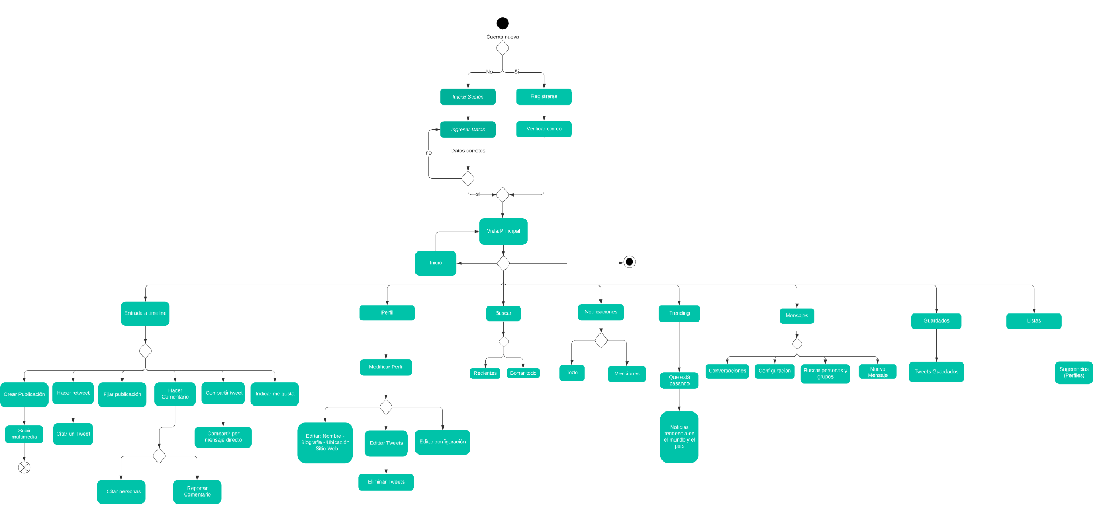

*Figura 3. Diagrama de actividades del modelo actual*

**Historias de Usuario.**

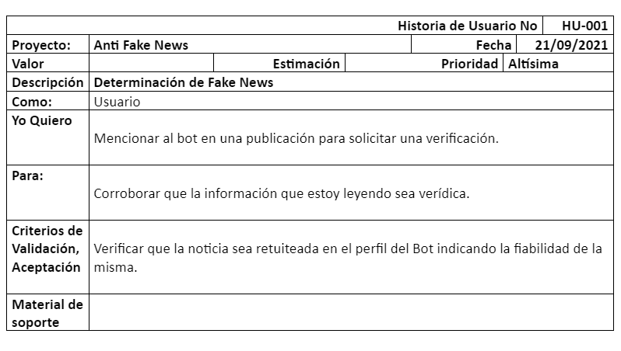

*Tabla 10. HU-001*

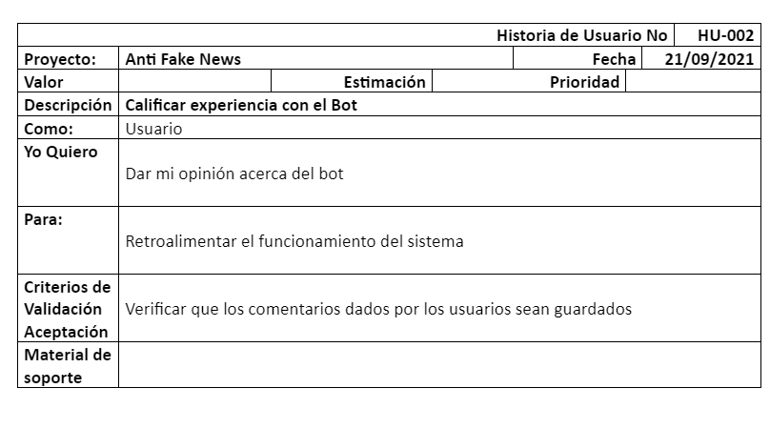

*Tabla 11. HU-002*

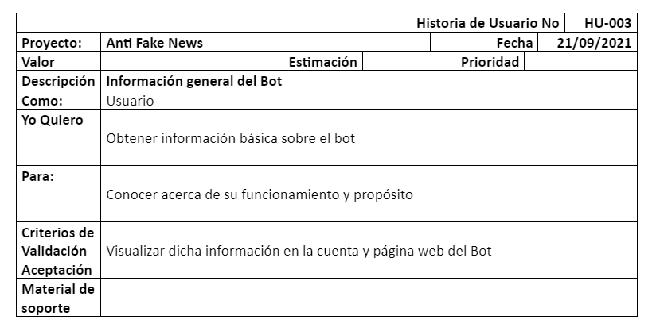

*Tabla 12. HU-003*

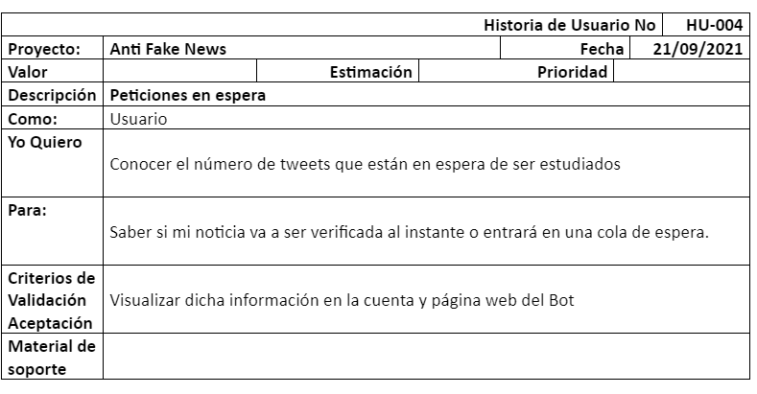

*Tabla 13. HU-004*

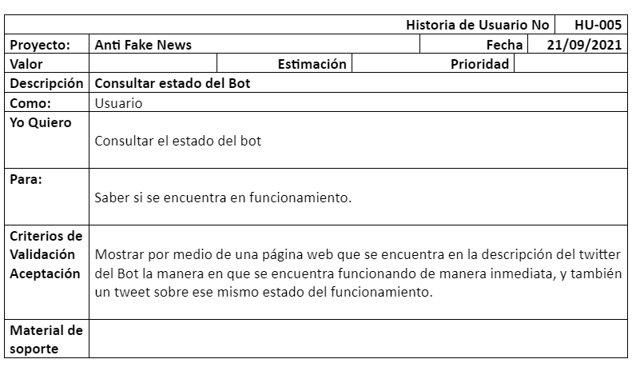

*Tabla 14. HU-005*

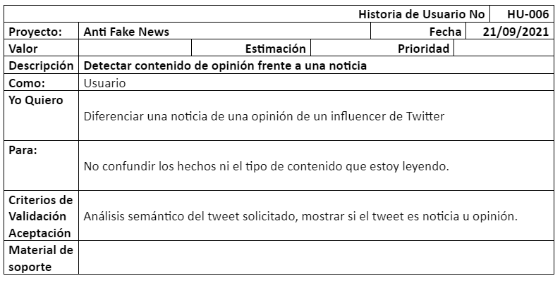

*Tabla 15. HU-006*

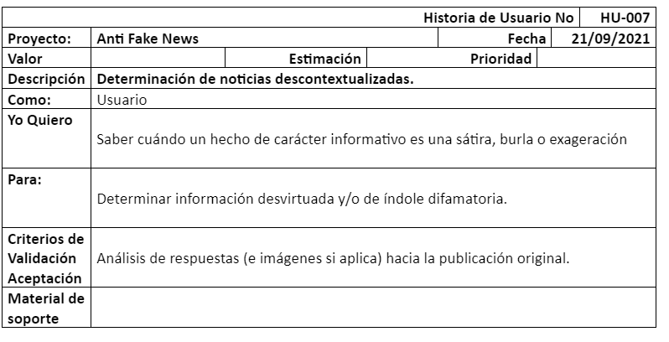

*Tabla 16. HU-007*